프로퍼티 설정 및 읽기

# 프로젝트명 : B05ReadProperites

## 준비사항

* 의존설정 : Spring Web
* JSP 사용을 위한 설정을 한다.
* Refresh Gradle Project 를 눌러 적용한다.

# application.properties 파일

Spring Boot 애플리케이션의 설정 정보 및 프로그래밍에 필요한 여러가지 값을 저장할 수 있다.

주요역할

* 설정구성 : 데이터베이스 연결 정보, 포트 번호, 보안 설정, 로깅 구성 등
* 환경별 구성 : 프로파일을 사용하여 개발, 테스트, 운영 등의 다양한 환경에 서로 다른 설정을 제공
* 외부 구성 : 배포시 Jar 파일과 함께 패키징되지 않고 외부에 배포 가능

# 기본사용법

@Value 어노테이션을 통해 속성값을 읽음

|  | application.properties | Controller |
| --- | --- | --- |
|  | member.id=nakja  member.pass=1234 | @Value("${member.id}")  private String 멤버변수1;  @Value("${member.pass}")  private String 멤버변수2; |

# 사용자정의 properties 파일

프로퍼티 파일 생성 후 빈으로 등록 후 사용가능

|  | @Configuration  public class 등록을위한클래스 {  @Bean(name="별칭")  public PropertiesFactoryBean propertiesFactoryBean() {  PropertiesFactoryBean인스턴스.setLocation(프로퍼티 파일 경로);  return propertiesFactoryBean;  }  } |
| --- | --- |

# 1.application.properties에서 가져오기

### home : webapp/WEB-INF/views/home.jsp

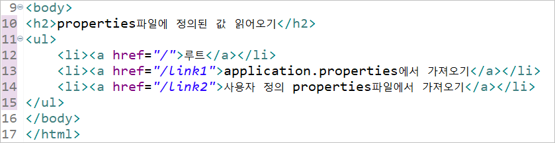

### 프로퍼티파일 : resources/application.properties

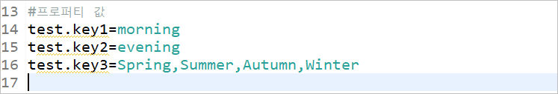

### Controller : com.edu.springboot.MainController.java

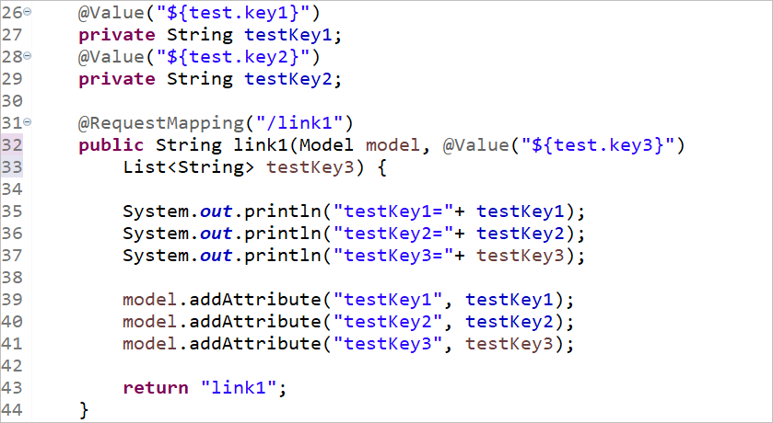

### View : webapp/WEB-INF/views/link1.jsp

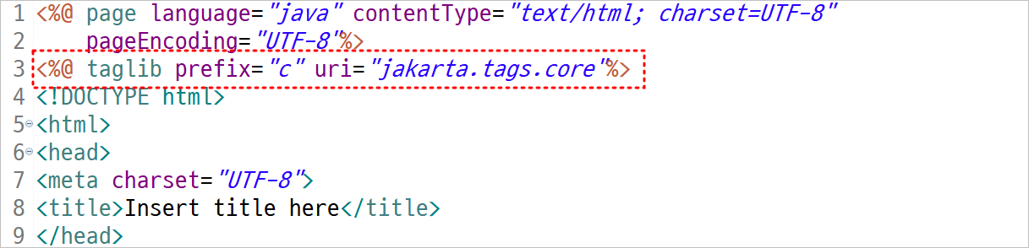

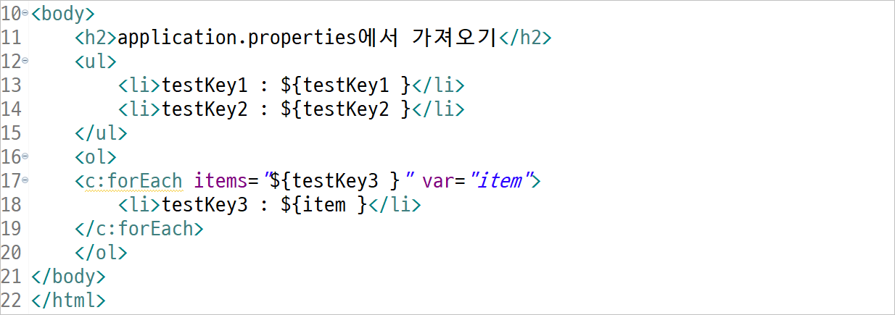

**여기까지 작성하세요.**

# 2.사용자정의 properties파일에서 가져오기

### 프로퍼티 파일 생성 : resources/my.properties

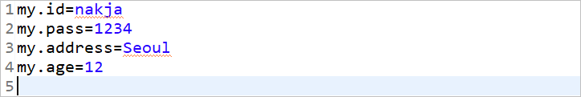

### Config파일 : com.edu.springboot.PropertyConfig.java

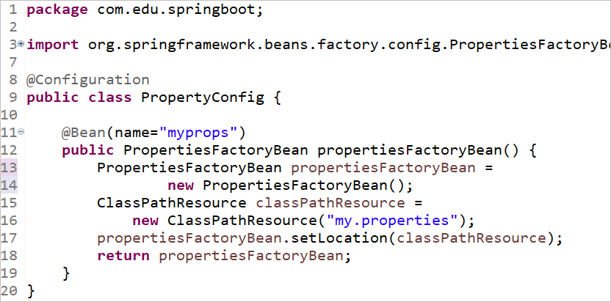

### Controller : com.edu.springboot.MainController.java

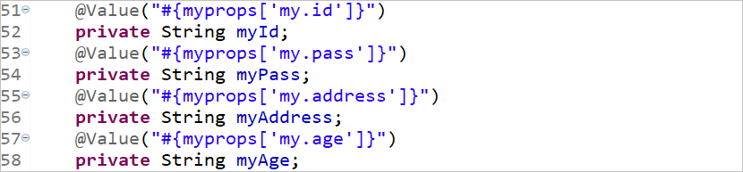

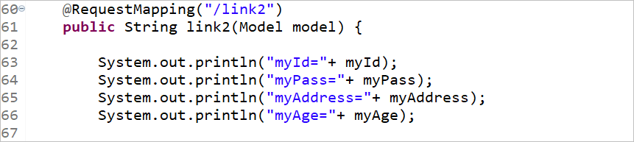

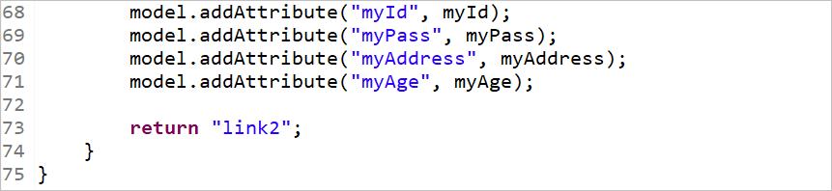

### View : webapp/WEB-INF/views/link2.jsp

